Quy ước viết tắt
xrmh: xuất ra màn hình
lỗi chạy: Lỗi tại thời điểm chương trình chạy.
Lỗi dịch: Lỗi lúc biên dịch chương trình.

Cho biết kết quả của đoạn ct sau:
struct ValType
{
public int data;
public static void Main()
{
ValType v = new ValType();
Console.WriteLine(v.data);
}
}
- lồi biên dịch
- lỗi chạy
- xrmh: 0
- khác

Cho biết kết quả của đoạn ct sau:
struct ValType
{
public int data;
public ValType(int i)
{
data = i;
}
public static void Main()
{
ValType v = new ValType();
Console.WriteLine(v.data);
}
}
- Lỗi biên dịch
- lỗi chạy
- xrmh: 0
- khác

Cho biết kết quả của đoạn ct sau:
struct ValType
{
public int data;
public ValType(int i)
{
data = i;
}
public static void Main()
{
ValType v = new ValType(2);
Console.WriteLine(v.data);
}
}
- Lỗi biên dịch
- xrmh: 2
- xrmh: 0
- khác

Cho biết kết quả của đoạn ct sau:
struct ValType
{
public int data = 3;
public ValType(int i)
{
data = i;
}
public static void Main()
{
ValType v = new ValType(2);
Console.WriteLine(v.data);
}
}
- Lỗi biên dịch
- xrmh: 2
- xrmh: 0
- xrmh: 3

Cho biết kết quả của đoạn ct sau:
struct ValType
{
public int data;
public static void Changce(ValType v)
{
v.data += 2;
}
public static void Main()
{
ValType v = new ValType();
Console.Write(v.data);
Changce(v);
Console.Write(v.data);
}
}
- Lỗi biên dịch
- xrmh: 00
- xrmh: 02
- khác

Cho biết kết quả của đoạn ct sau:
struct ValType
{
public int data;
public ValType()
{
data = 2;
}
public static void Main()
{
ValType v = new ValType();
Console.WriteLine(v.data);
}
}
- Lỗi biên dịch
- lỗi chạy
- xrmh: 0
- xrmh: 2

Cho biết kết quả của đoạn ct sau:
struct ValType
{
public int data;
public int data2;
public ValType(int x,int y)
{
data = 2;
}
public static void Main()
{
ValType v = new ValType();
Console.WriteLine(v.data);
}
}
- Lỗi biên dịch
- lỗi chạy
- xrmh: 0
- xrmh: 2

Đoạn ct sau có kết quả là gì?
class MyClass
{
public int data;
public override bool Equals(object obj)
{
MyClass other = obj as MyClass;
if (other == null)
return false;
if (other.data != data)
return false;
return true;
}
static void Main()
{
MyClass m1 = new MyClass();
MyClass m2 = new MyClass();
m1.data = 2;
m2.data = 2;
Console.WriteLine("{0}/{1}",m1==m2,m1.Equals(m2));
}
}
a) true/true b) true/false c)false/true d) false/false

Đoạn ct sau có kết quả là gì?
class MyClass
{
public int data;
public override bool Equals(object obj)
{
MyClass other = obj as MyClass;
if (other == null)
return false;
if (other.data != data)
return false;
return true;
}
static void Main()
{
MyClass m1 = new MyClass();
MyClass m2 = m1;
m1.data = 2;
m2.data = 4;
Console.WriteLine("{0}/{1}",m1==m2,m1.Equals(m2));
}
}
a) true/true b) true/false c)false/true d) false/false

Khai báo sau đúng hay sai:
public const Object b = null;
- Đúng
- Sai

Đọan code sau in ra những gì:
public class Compoment
{
public static readonly Int32 c = 1;
static Compoment()
{
c = 5;
}
static void Main()
{
Console.WriteLine(Compoment.c);
}
}
- 1
- 5
- Lỗi biên dịch
- khác

Một chương trình C# có thể chạy trên bất cứ máy nào?
- Đúng
- Sai, Một chương trình C# chỉ chạy trên máy có hỗ trợ Common Language Runtime (CLR).
- Sai, Một chương trình C# không chạy được trong hệ điều hành Linux.

Một file nguồn C# khi biên dịch sẽ được biên dịch thành
- Mã máy có thể được thực thi ngay được.
- Mã trung gian (IL)
- Mã ByteCode
- Đáp án khác

Lớp Test được cài đặt như bên dưới, câu lệnh nào sau đây hợp lệ:
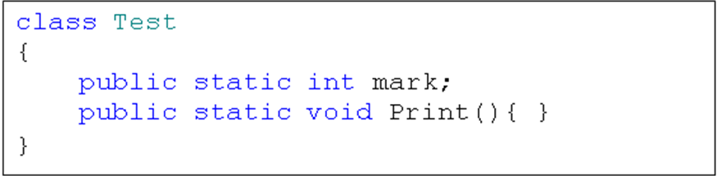
- Test t = new Test(); t.mark = 9;
- Test t = new Test(); t.Print();
- Test.mark = 9;
- Test.Print(9);

Lớp Test được cài đặt như bên dưới, các câu lệnh sau được viết ngoài lớp Test, câu lệnh nào sau đây hợp lệ:
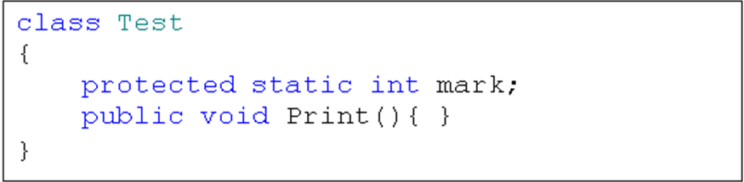
- Test t = new Test(); t.mark = 9;
- Test t = new Test(); t.Print();
- Test.mark = 9;
- Test.Print();

Trong một lớp …. không được có tham số và không được phép overload
- Constructor
- Destructor
- Method
- Function

Phát biểu nào sau đây sai
- Một lớp chỉ được phép có một static constructor
- Một class bắt buộc phải có ít nhất một contructor
- Contructor của một lớp có thể có hoặc không có tham số
- Contructor của một lớp phải khai báo public

Ngôn ngữ C# không hỗ trợ
- Đơn thừa kế
- Đa thừa kế
- Implement nhiều Interface
- Implement một Interface

Trong C#, một interface
- Có thể thừa kế từ một lớp.
- Không thể thừa kế nhiều interface
- Có thể thừa kế một interface
- Có thể cài đặt cho phương thức.

Lựa chọn phát biểu đúng. Trong C#:
- Một lớp có thể có nhiều lớp cha.
- Một lớp chỉ có thể được kế thừa tối đa một lớp cha.
- Có thể tạo một thể hiện của một Interface.
- Có thể tạo thể hiện của một lớp ảo (abstract)

Lựa chọn phát biểu sai. Trong C#
- Phạm vi truy xuất của các phương thức của Interface mặc định là Public.
- Có thể đặt phạm vi truy xuất cho các phương thức của interface bằng từ khoá Private.
- Một lớp khi implement tường minh một phương thức của interface thì phạm vi truy xuất của phương thức bắt buộc phải là public.
- Một interface chỉ được khai báo tên phương thức chứ không được cài đặt phần thân của phương thức.

Trong C#, ….. không được cài đặt phần thân của phương thức.
- Phương thức.
- Interface
- Class
- Struct.

Trong C#, ….. không cài đặt phần thân của phương thức.
- Phương thức.
- Phương thức trừu tượng. (được khai báo với từ khoá abstract)
- Class
- Struct.

Trong C#, một lớp có thể implement tối đa
- 1 interface
- 2 interface
- không giới hạn interface
- không interface

Từ khoá nào sau đây dùng để khai báo một lớp ảo thuần tuý trong C#
- default
- sealed
- abstract
- final

Read- only property được tạo ra khi ta chỉ cài đặt?
- get accessor method
- set accessor method
- Cả A và B đều đúng
- Cả A và B đều sai.

Write-Only property được tạo ra khi ta:
- chỉ cài đặt get accessor method
- chỉ cài đặt set accessor method
- Cả get va set accessor.
- Cả a, b, c đều sai.

Property có thể được khai báo trong?
- class
- struct
- Interface
- Cả 3 đáp án trên

Property không tham số có thể được overload
- đúng
- sai
- khác

Một class có tối đa bao nhiêu property có tham số
- 0
- 1
- 2
- vô số

Từ khóa virtual, override, new có thể được áp dụng cho
- Method
- property có tham số
- property không tham số
- Cả a,b,c đều đúng.

Để khai báo một mảng 10 phần tử kiểu int, khai báo nào sau đây đùng
- int[10] arr;
- int arr[10];
- int arr[] = new int [10];
- int[] arr = new int[10];

Trong C#, Để xuất một chuỗi ra màn hình và đưa con trỏ màn hình xuống dòng dưới ta dùng phương thức nào của lớp System.Console
- Read
- ReadLine
- Write
- WriteLine

Câu lệnh nào sau đây không bị lỗi khi biên dịch
- int i=2; if (i==1) Console.WriteLine(i);
- int i=2; if (i=1) Console.WriteLine(i);
- int i=2; if (i) Console.WriteLine(i);
- if (2) Console.WriteLine(i);

Trong C#, để khai báo một phương thức của lớp là phương thức tĩnh ta dùng từ khoá
- public
- static
- void
- intenal

Trong C#,Phát biểu nào sau đây không đúng
- Một kiểu struct có thể kế thừa từ một struct khác
- Một struct có thể có phương thức
- Một struct có thể implement interface
- Một struct có thể có constructor

Từ khoá nào sau đây được dùng khi lớp con muốn cài đặt lại phương thức được thừa kế từ lớp cha
- new
- override
- virtual
- abstract

Lớp D được thừa kế từ lớp B, Khi tạo một đối tượng của lớp D thì các hàm tạo (Constructor) được gọi theo thứ tự nào sau đây.
- Static Constructor của B -> Static Constructor của D -> Constructor B -> Constructor của D
- Static Constructor của D -> Static Constructor của B -> Constructor của D -> Constructor của B
- Static Constructor của D -> Static Constructor của B -> Constructor của B -> Constructor của D
- Static Constructor của B -> Static Constructor của D -> Constructor của D -> Constructor của B

Trong C#, cấu trúc nào sau đây được dùng để bắt và xử lý các ngoại lệ
- if/else
- Try/Catch
- Catch/Finaly
- do/loop

Mỗi khối try/ catch có tối đa bao nhiêu finaly
- 1
- 2
- 3
- vô số

class MyClass
{
delegate void Del(String s);
public static void Main()
{
Del d1 = null ;
d1 += PrintHello;
d1("A");
}
public static void PrintHello(String s)
{
Console.WriteLine("Hello " + s);
}
}
- xrmh: Hello A
- Lỗi biên dịch
- Lỗi Chạy
- Khác

